市立新北高工105學年度第2學期 補考 試題 |  |  |  |  |  |  |  |  | 班別 |  | 座號 |  | 電腦卡作答
科 目 | 商業概論 | 命題教師 | 周士琦 | 年級 | 一 | 科別 |  | 資處一甲  資處一乙 | 姓名 |  |  |  | 否
一、作答題（每個答案2分，共100分） |  |  |  |  |  |  | 【試題收回】
01. 獎懲的內容主要包括：公平原則、 、 、 。
02. 製造業的存貨包括： 、 、製成品三大類。
03. 企業倫理規範所涵蓋的範圍，依對象區分，可分為「 」與「 」兩種。
04. 商標是由 、圖形、記號、顏色、立體形狀、 、 、聲音等，或其聯合式所組成。
05. 企業持有現金的動機包括：交易性動機、 動機、 動機、 動機。
06. 工作設計的原則包括 、 、 、 。
07. STP行銷的步驟為 、目標市場選擇、 。
08. 企業破產時，其剩餘財產分配的優先順序，依序為：(1) 、(2)特別股股東、(3) 。
09. 員工福利的內容包括： 福利、 福利、 福利、教育性福利。
10. 在品牌歸屬決策中， 品牌又稱為全國性品牌、 品牌又稱為私人品牌， 品牌則是品牌使用者是經由品牌擁有者的授權而來。
11. 產品策略內容包含產品線策略、 策略、 策略、 策略。
12. 申請專利權必須具備三個成立要件，分別為 、 、 。
13. 顧客服務體系依銷售流程加以分類，可分為 、 、售後服務。
14. 績效評估常犯的錯誤包括 、 、 、 。
15. 雲南過橋米線連鎖店某年的資產總額為$3,000,000，稅前淨利為$700,000，稅後淨利為$600,000，特別股股利為$50,000，流通在外普通股加權平均股數為50,000股。試問該連鎖店每股盈餘為 。
16. 頂心集團某年財報資料如下（單位：元），試問下列各項財務比率
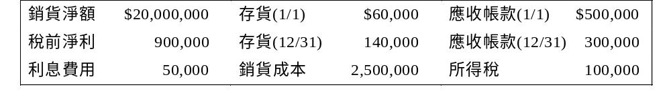
(A) 「純益率」為
(B) 「應收帳款週轉率」為 次
(C) 「利息保障倍數」為 倍
(D) 「存貨週轉率」為 次 。
17. 某公司某年財報資料如下：銷貨淨額為$500,000，稅後淨利為$200,000，特別股股利為$50,000，普通股每股市價為$30，普通股流通在外平均股數為100,000股。試問以下財報比率
(A) 本益比＝
(B) 普通股每股盈餘＝
(C) 本益比＝
(D) 純益率＝ 。
18. 甲公司每年需要使用原料27,000個單位，每次訂購成本與數量分別為300元與1,800個，請問在EOQ模式下該公每單位儲存成本應為 。
19. 強棒企業每年對A物料的需求量為5,000件，每次的訂購成本為2,560元，若單位儲存成本為40元，則EOQ為
件。

